様式２：2030年の未来像（長期目標）

記載項目 | 提案
目標とする2030年の未来像 | 経済成長＝環境破壊ではなく、経済成長＝環境保全となる仕組みが世界中に広がっている未来を目指す。具体的には、森を切るとお金が儲かる仕組みが森を育てるとお金が儲かる仕組みへと変換され、その取り組みが世界中の森林経営で生かされている状況を目指す。
目標に関連するＳＤＧｓのGoal | Goal15  （ほかに、Goal1、Goal12、Goal13にも貢献）
未来像の実現に向けた課題 | 森林を保全し育てていくことと、森林資源から付加価値の高い製品を作り市場へと提供していくことが別々の取り組みとして進められている。そのため、森林保全の取り組みには資金が不足しており、森林資源を活用した製品の市場への提供が広がるほど森林減少が加速していく状況にある。
課題の解決方法 | 市場での付加価値の高い製品を生み出す植生と、現地の生態系を活性化させる植生を混合したアグロフォレストリーの実施
様式３：2020年までの（短期的な）ビジネス機会と提案概要

記載項目 | 提案
提案事業概要 | カンボジアで植林をし、気候変動による洪水被害の抑制を実現し、それと同時に植林した植物の葉や種などから美容商材の原料をつくり販売することで、現地住民の生活改善を行う。生産したオーガニックシャンプー等の美容商材は、日本で肌疾患に悩む消費者向けに販売する。また、事業によって得た利益は新たな植林のための再投資資金とし、植林面積を拡大していく。
想定主要顧客  （複数の顧客を記載しないこと） | 日本で肌疾患に悩む消費者
関連する重要なステークホルダー（利害関係者） | カンボジアで森林伐採の影響で洪水被害にあっている農村部の人々
顧客のニーズ  （Needs） | 肌に優しいが、品質や利便性が高い美容商材を低価格で購入したい。
ニーズを満たすために提案する  手法  （Approach） | 植林した森林から得た葉や油を原料とし、化学成分を一切使わない美容商材を開発し販売する。日本で昔から使われてきた米ぬかと組み合わせることにより、洗浄力が高く、環境にも優しい美容商材を提供する。
顧客にとっての提案手法に関する費用対効果  （Benefit/Cost） | クレンジング剤の場合、通常はクレンジング剤を使った後にダブル洗顔をする必要があるが、開発した美容商材はクレンジングと洗顔が同時に出来るため、ダブル洗顔が不要になる。また、2か月で使えて2000円しないため、クレンジング剤・洗顔フォームをそれぞれ購入することを考えると通常の2倍以上の費用対効果が得られる。
競合  (Competitor) | 化粧品会社、日用品メーカー
様式４：ビジネスモデル（ピクト図解による作成を推奨）
※３ 様式を横に用いることも可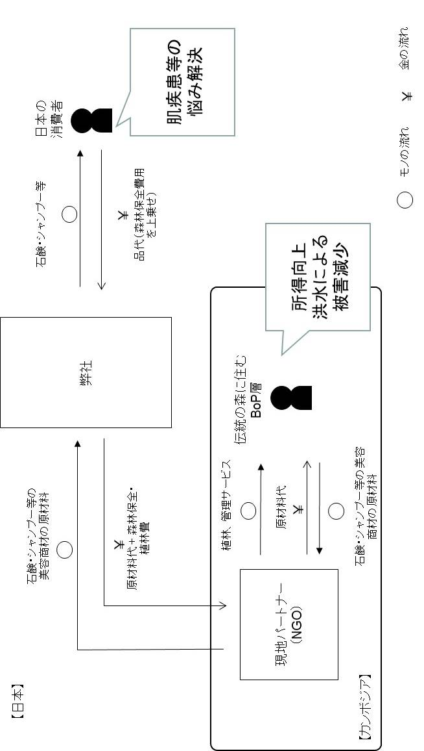
様式５：インパクト表 ※４

指標名 | 現状の実績 ※５ | 2020年までの目標値  ※６ | 2030年までの目標値  ※６
経営指標１：  売上 | 2億円 | 20億円 | 2000億円
経営指標２：  製品の利用者数 | 10万人 | 100万人 | 1億人
社会指標１：  一か国当たりの植林面積 | 20ha | 80ha | 1000ha
社会指標２：  展開国数 | 1か国 | 3か国 | 20か国
※４ 経営指標、社会指標ともに最低２つ記載ください。３つ以上記載する場合は、欄を増やしていただいて構いません。
※５ 実績がない場合は未記載で結構です。また、未記載の場合は実績なしとみなします。
※６ 目標値には単位を必ず記載ください。

